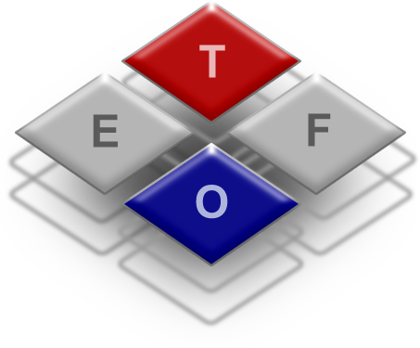 | Objektno orijentirano programiranje  Laboratorijske vježbe  Vježba 4. | Elektrotehnički fakultet Osijek  Kneza Trpimira 2b  31000 Osijek  www.etfos.hr

4. Konstruktor i destruktor

Razred može sadržavati funkcijske članove koji imaju posebne namjene. Oni se pozivaju prilikom stvaranja i uništavanja objekata, kopiranja objekata, proslijeđivanja parametara i slično.

4.1. Konstruktor

Kada se stvori novi objekt nekog razreda, njegovi članovi su neinicijalizirani. Vrijednosti pojedinih članova ovise o podacima koji su se slučajno našli na tom memorijskom prostoru prije nego što je objekt stvoren. Kako je rad s podacima čija je vrijednost određena stohastički potencijalno vrlo opasan, C++ nudi elegantno rješenje. Svaki razred može imati konstruktorski funkcijski član koji se automatski poziva prilikom stvaranja objekata. Konstruktor se deklarira kao funkcijski član koji nema specificiran povrvatni tip te je imena identičnog nazivu razreda.

class Cplx
{
private:
float re, im;
public:
Cplx(); // konstruktor 1.
Cplx(float x, float y) { re = x; im = y; } // konstruktor 2.
void Getre() { return re; } // metoda Getre()
};

Cplx::Cplx()
{
re = 0;
im = 0;
}

Cplx z1; // z1 = 0 + 0i – 1. konstruktor
Cplx z2(3, 5); // z2 = 3 + 5i – 2. konstruktor

Konstruktor razreda može biti preopterećen – u gornjem primjeru su dva konstruktora. Prvi konstruktor inicijalizira vrijednosti kompleksnog broja na nulu, a drugi na vrijednosti koje su došle kao argument u pozivu konstruktora – željene vrijednosti.

4.1.1. Konstruktor kopije

Ponekad je potrebno stvoriti objekt koji je preslika (kopija) već postojećeg objekta. Takvu inicijalizaciju obavlja posebno definiran konstruktor kopije. On se razlikuje od ostalih konstruktora po tome što ima samo jedan parametar i to referencu na konstantni objekt istog razreda.

Cplx::Cplx(const Cplx &refCplx) : re(refCplx.re), im(refCplx.im) {}

Cplx z1(3, 5);
Cplx z2 = z1;
Cplx z3(z2);

Gornji primjer pokazuje još jedan način pisanja konstruktora. Prije nego što se uđe u tijelo konstruktora, postoji mogućnost inicijalizacije pojedinih podatkovnih članova, tako da se iza imena konstruktora stavi dvotočka ( : ) te se navede nazin podatkovnog člana i u zagradi njegova početna vrijednost. Ako je potrebno inicijalizirati više članova, oni se razdvajaju zarezima ( , ). Ovakav način inicijaliziranja završava parom vitičastih zagrada unutar kojih se piše tijelo konstruktora.

4.2. Destruktor

Kada objekt više nije potreban, on se uklanja iz memorije. Pri tome se poziva destruktor koji je zadužen za olobađanje svih resursa dodijeljenih objektu. To je funkcija koja ima naziv identičan nazivu razreda a ispred imena još stoji znak ~ (tilda).Destruktor se automatski poziva u slijedećim situacijama:
- za automatske objekte na kraju bloka u kojem je objekt definiran (zatvorena vitičasta zagrada)
- za statičke i globalne objekte nakon izlaska iz funkcije main()
- za dinamičke objekte prilikom uništenja dinamičkog objekta operatorom delete.
Destruktor ne može biti deklariran s argumentima pa tako ne može niti biti preopterećen. Kao što konstruktor ne alocira memoriju za objekt nego se poziva nakon što je objekt alociran te inicijalizira objekt, tako destruktor ne dealocira memoriju nego se poziva prije nego što se memorija zauzeta objektom oslobodi te obavlja deinicijalizaciju objekta.

class Tablica
{
private:
int *Elementi;
int brElem, duljina;
public:
Tablica(); // konstruktor
Tablica(int brojElem); // konstruktor
~Tablica() // destruktor
};

Tablica::Tablica() : Elementi(new int[10], brElem(0), duljina(10) {}

Tablica::Tablica(int brojElem) : Elementi(new int[brojElem]), beElem(0), duljina(brojElem) {}

Tablica::~Tablica()
{
delete [] Elementi;
}

Zadaci za vježbu:
- Kreirati jednostavan razred „Tocka“ koji će imati dvije cjelobrojne varijable (x i y koordinata) i konstruktor. Potom kreirajte razred „Pravac“ koji će imati dva pokazivača na objekte tipa „Tocka“, te konstruktor i destruktor. U „main“ metodi ispitajte ispravnost rada razreda Pravac Konstruktor razreda pravac mora imati sljedeću deklaraciju:

Pravac::Pravac(Tocka *t1, Tocka *t2);

